［参考６］アスベスト含有建材の劣化状態
煙突断熱材（カポスタック）
（劣化状況の確認における注意）
室外から煙突頂部の劣化状況を確認する場合には、安全が確保できることを十分に確認して実施する。
現象 | 外観写真 | 判断
現象 | 外観写真 | 備考
はく落 | 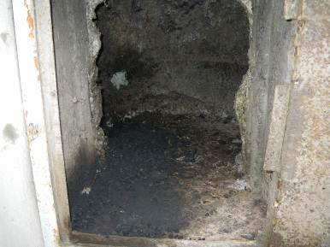 | やや劣化
はく落 |  | 表面からのはく落が（目視可能範囲の）全面にみられるものの、煙突下部においてはく落片等が確認できなかったためやや劣化と判断した。
損傷 | 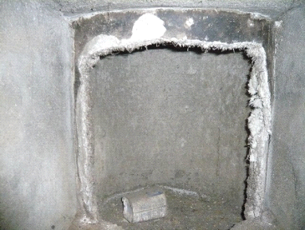  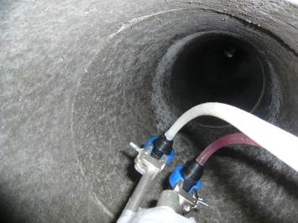 | 一部損傷
損傷 |  | 点検口（左図）において、カポスタックが引き裂かれて施工されている。上部（右図、点検口よりの見上げ）は健全
表面層の毛羽立ち | 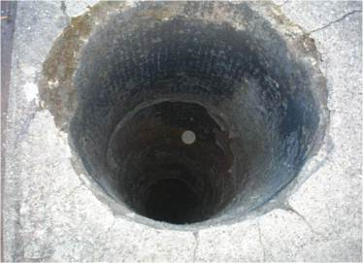 | 通常
表面層の毛羽立ち |  | ただし、一部で表面の毛羽立ちが確認された。
はく落 | 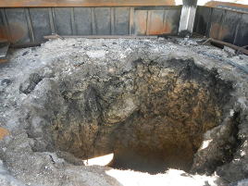  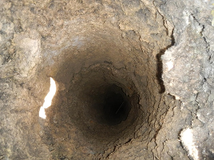  頂部 頂部からの見下ろし  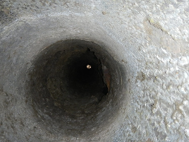  底部からの見上げ | 著しく劣化
はく落 |  | 断熱層の全層、全体にわたり膨潤やはく落がみられる。

煙突断熱材（ライナー無し）
（劣化状況の確認における注意）
室外から煙突頂部の劣化状況を確認する場合には、安全が確保できることを十分に確認して実施する。
現象 | 外観写真 | 判断
現象 | 外観写真 | 備考
はく落・  断熱材の堆積 | 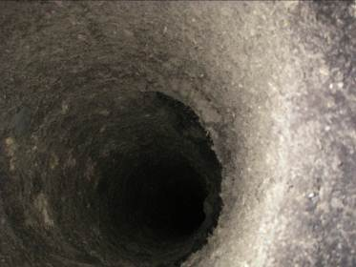  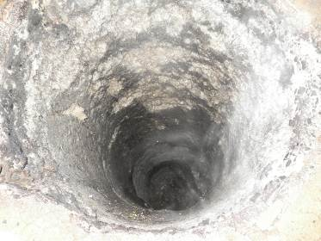  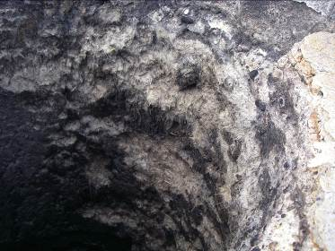  底部からの見上げ 頂部からの見下ろし  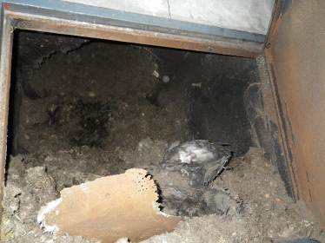  頂部付近の状況 点検口内部 | 著しく劣化
はく落・  断熱材の堆積 |  | はく落した断熱材が底部、点検口外部及び煙道中に堆積。頂部、底部のいずれからもはく落が確認され、広範囲に及ぶことかつ層全体がはく落している部分があることから、著しく劣化と判断
はく落・  断熱材の堆積 | 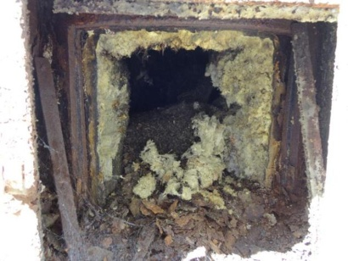  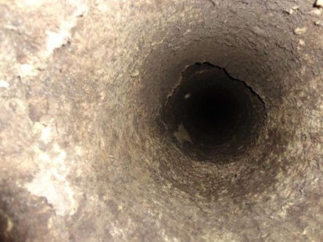  煙突点検口 底部からの見上げ | 著しく劣化
はく落・  断熱材の堆積 |  | 煙突底部には、はがれた断熱材が堆積している。頂部は閉鎖されている。

煙突断熱材（ライナー無し）
（劣化状況の確認における注意）
室外から煙突頂部の劣化状況を確認する場合には、安全が確保できることを十分に確認して実施する。
はく落 | 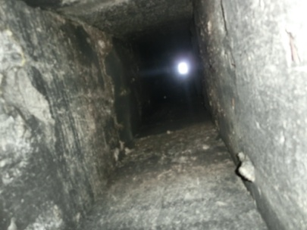  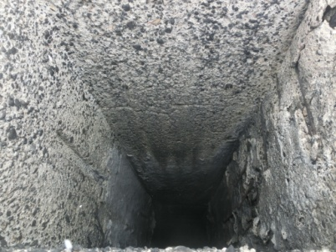  底部からの見上げ 頂部からの見下ろし | 著しく劣化
はく落 |  | 頂部付近では断熱材が存在せず、当初より施工されていない場合も考えられる。頂部から数ｍ以下の箇所ははく落したと推測される痕跡が確認され、さらにその下部では断熱材の端部と思われる箇所が確認され、広範囲かつ全層にわたり断熱材がはく落したと思われる。底部には断熱材が堆積していた。

煙突断熱材（ライナー有り）
（劣化状況の確認における注意）
室外から煙突頂部の劣化状況を確認する場合には、安全が確保できることを十分に確認して実施する。
現象 | 外観写真 | 判断
現象 | 外観写真 | 備考
はく落 | 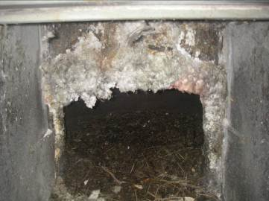  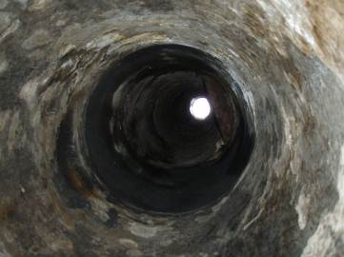 | 劣化
はく落 |  | 点検口上部の断熱材木口で煙突断熱材のうち、断熱材層がはく落し、煙突断熱材内側のライニング部（スレート）が露出している（写真左）。煙突断熱材ライニング部はスレートの変色、欠けがみられる（写真右）。また、底部にはく落した断熱材が堆積。

煙突断熱材（ライナー有り）
（劣化状況の確認における注意）
室外から煙突頂部の劣化状況を確認する場合には、安全が確保できることを十分に確認して実施する。
現象 | 外観写真 | 判断
現象 | 外観写真 | 備考
はく落 | 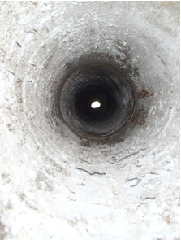  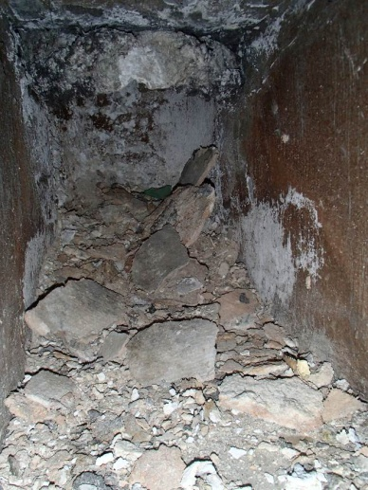 | 劣化
はく落 |  | 点検口内には劣化損傷したライニング材と断熱材が堆積している又白く劣化した断熱材が垂れ下がっている。  陣笠が取付けてあるが、頂部からの目視ではコンクリート面が上部からみられた。
はく離 | 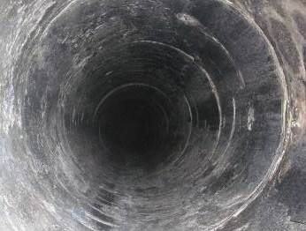 | 通常、一部劣化
はく離 |  | 全体としては表面の毛羽立ち程度で通常と判断したものの、部分的なはく離、カケがみられた。
端部の欠け | 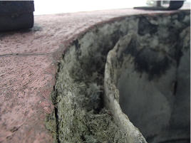 | 通常、一部劣化
端部の欠け |  | 頂部において端部がむきだしであり、断熱層、スレート層ともに欠け、損傷がみられた。
はく落、損傷 | 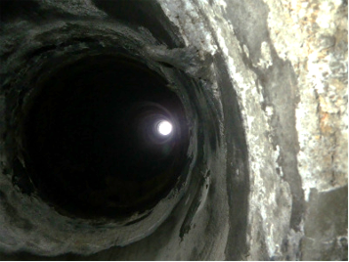  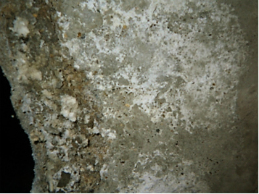 | やや劣化
はく落、損傷 |  | ライニング材の損傷、はく落等が見られる。

煙突断熱材（成形材）
（劣化状況の確認における注意）
室外から煙突頂部の劣化状況を確認する場合には、安全が確保できることを十分に確認して実施する。
現象 | 外観写真 | 判断
現象 | 外観写真 | 備考
 | 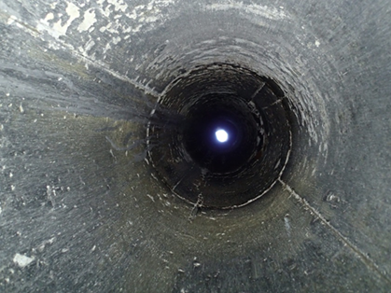 | 通常
 |  | 表面層に毛羽立ちがみられるものの、軽微である。

煙突断熱材（成形材）
（劣化状況の確認における注意）
室外から煙突頂部の劣化状況を確認する場合には、安全が確保できることを十分に確認して実施する。
現象 | 外観写真 | 判断
現象 | 外観写真 | 備考
端部の欠け | 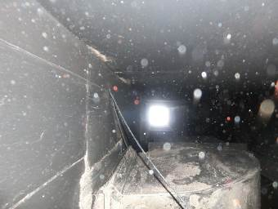  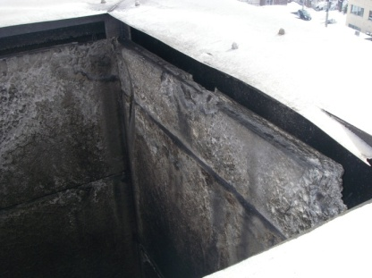  （  底部からの見上げ 頂部  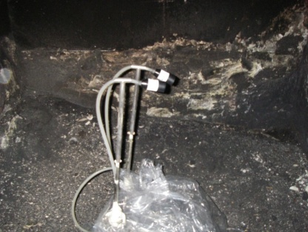  煙突点検口内部 | 通常、一部劣化、一部損傷
端部の欠け |  | 全体的には劣化はみられないものの、頂部において笠木が破損し端部がむきだしとなり、欠けが見られる。

